Universidade de Brasília
Faculdade de Tecnologia
Disciplina Organização Industrial

Previsão de demanda de pedidos na Olist
Relatório Técnico 2 e Seminário
Integrantes
[Preencher os nomes completos dos integrantes]
Docentes
Marcelo Carneiro Gonçalves
Camilla Pimenta
João Victor Queiroz
Brasília, 12 de novembro de 2026

1 Introdução e objetivo
O volume de pedidos que entra em um marketplace orienta a alocação das equipes que acompanham as compras e atendem vendedores e clientes. Quando o volume varia conforme o dia da semana, planejar a mesma carga para todos os dias pode concentrar trabalho nos dias mais movimentados e deixar capacidade ociosa nos dias de menor movimento.
Este relatório compara duas formas de prever os pedidos que serão registrados no dia seguinte na Olist. O objetivo é verificar se acrescentar um índice por dia da semana à média móvel de sete dias reduz o desvio das previsões. A análise também mede a diferença acumulada em relação ao realizado e identifica dias que ultrapassam os limites de monitoramento.
No teste de 28 dias, a média móvel com ajuste sazonal obteve MAD de 38,42 pedidos, ante 47,08 da média móvel simples. A redução de 18,4% no desvio médio veio acompanhada de subprevisão acumulada de 247,21 pedidos e dois alertas. O caso permite discutir o uso conjunto de uma previsão de rotina e de um procedimento para revisar desvios.

2 Caracterização do caso
A Olist Store conecta lojistas a marketplaces brasileiros. Segundo a documentação da base, após uma compra o vendedor é notificado e prepara o envio ao cliente, com apoio de parceiros logísticos. Um pedido pode reunir vários itens e envolver mais de um vendedor (OLIST, s.d.).
A unidade analisada é a operação agregada da Olist Store. O recorte reúne pedidos de vários lojistas, inclusive pequenos negócios atendidos pela plataforma, e serve para estimar o volume que chega ao fluxo de atendimento. A demanda observada é medida pelo número de pedidos registrados a cada dia, independentemente do status final. Cada pedido conta uma vez. Essa medida representa entradas no fluxo. A necessidade de horas de trabalho depende também do esforço por pedido e da produtividade de cada equipe.
O estudo é retrospectivo. As duas regras foram aplicadas a dados comerciais reais, com o objetivo de comparar alternativas para a decisão de capacidade. Os resultados descrevem o desempenho das regras no período estudado.

3 Série histórica e padrão da demanda
A fonte é o arquivo olist_orders_dataset.csv, publicado pela Olist no Kaggle e baixado em 9 de novembro de 2026. Foram usados o identificador order_id e o dia registrado em order_purchase_timestamp, sem conversão de fuso. A tabela de pedidos tem um registro por identificador. Foram mantidos todos os status porque a medida é a entrada registrada, incluindo pedidos que depois foram cancelados ou ficaram indisponíveis.
Tabela 1. Cobertura e verificação dos dados
Verificação | Resultado
Registros no arquivo original | 99.441 pedidos
Identificadores repetidos ou datas de compra ausentes | 0
Recorte contínuo analisado | 01/02/2017 a 31/07/2018
Registros e dias no recorte | 91.780 pedidos em 546 dias
Dias sem registros no recorte | 0
Fonte: elaboração própria a partir de Olist (s.d.).
O recorte exclui os meses iniciais esparsos e a extremidade final, que perde volume de forma abrupta no fim de agosto de 2018. O uso de meses completos dentro da faixa mais contínua reduz a influência de períodos com baixa cobertura sobre o ajuste.
Figura 1. Pedidos registrados por mês no recorte
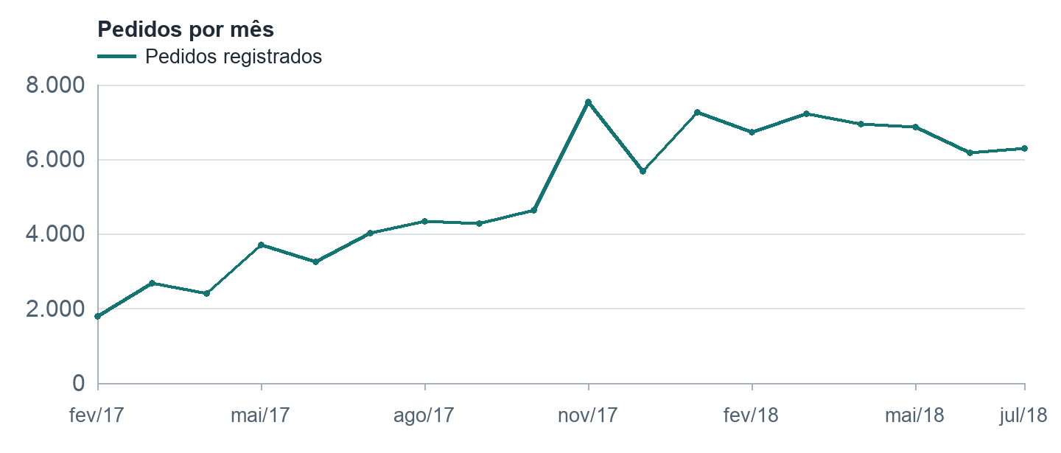
Fonte: elaboração própria a partir de Olist (s.d.).
O total mensal subiu de 1.780 pedidos em fevereiro de 2017 para 6.292 em julho de 2018. Em 2018, os totais oscilaram entre 6.167 e 7.269. Além da mudança de nível, há variação dentro da semana. No recorte, a média diária foi de 192,8 pedidos às segundas-feiras e 129,1 aos sábados. Esse padrão orientou o teste de um ciclo de sete dias.

4 Modelos de previsão
Os dois modelos usam a mesma informação disponível no fim do dia anterior. O horizonte é de um dia. A média móvel responde a mudanças de nível no curto prazo. O segundo modelo conserva essa base e incorpora a posição no ciclo semanal, aplicando a lógica multiplicativa apresentada em Sazonalidade e Correlação (BARBOSA, s.d.).

4.1 Média móvel de sete dias
A previsão do dia t é a média aritmética dos sete valores realizados de t−7 a t−1, com pesos iguais. A janela é atualizada após cada dia observado. Por conter uma ocorrência de cada dia da semana, ela estima um nível local de referência.

4.2 Média móvel com índice sazonal
No bloco de ajuste, foi calculada a média central móvel (MCM) de sete dias para cada dia com janela completa. O índice individual é a demanda do dia dividida pela MCM, que usa o próprio dia, os três anteriores e os três seguintes. Foram obtidos 484 índices individuais dentro do bloco de ajuste.
Calculou-se a média dos índices individuais de cada dia da semana. As sete médias foram divididas pela média dos sete fatores, fixando a média final em 1. Na previsão, multiplica-se o nível local dado pela média móvel dos sete dias passados pelo índice do dia previsto. A MCM centrada foi usada apenas no ajuste dos índices. A previsão de cada data usa somente pedidos já registrados antes dela.
Tabela 2. Índices sazonais normalizados
Dia da semana | Índice sazonal | Desvio do nível local
Segunda | 1,1407 | +14,1%
Terça | 1,1311 | +13,1%
Quarta | 1,0951 | +9,5%
Quinta | 1,0370 | +3,7%
Sexta | 0,9749 | −2,5%
Sábado | 0,7747 | −22,5%
Domingo | 0,8465 | −15,3%
Fonte: elaboração própria a partir de Olist (s.d.).
A segunda-feira recebe um ajuste de +14,1% sobre o nível local, enquanto o sábado recebe −22,5%. O mesmo conjunto de fatores foi mantido durante a calibração e o teste.

5 Avaliação fora da amostra
A série foi dividida cronologicamente. No teste, os dois modelos previram as mesmas datas. Cada previsão foi feita um dia à frente, e a média móvel pôde incorporar valores realizados dos dias de teste anteriores, já conhecidos naquele momento. Os índices sazonais permaneceram fixos.
Tabela 3. Divisão cronológica do histórico
Etapa | Período | Dias | Uso
Ajuste | 01/02/2017 a 05/06/2018 | 490 | Estimar os índices sazonais
Calibração | 06/06/2018 a 03/07/2018 | 28 | Calcular o MAD para os limites
Teste | 04/07/2018 a 31/07/2018 | 28 | Comparar previsões e monitorar erros
Fonte: elaboração própria a partir de Olist (s.d.).

5.1 Exemplo de cálculo em 4 de julho de 2018
Os sete dias anteriores registraram 215, 243, 174, 124, 161, 195 e 216 pedidos. A média móvel foi de 189,71 pedidos. Como 4 de julho caiu numa quarta-feira, multiplicou-se a média pelo índice de 1,0951, obtendo 207,75 pedidos com ajuste sazonal. O realizado foi de 256 pedidos. O erro do ajuste sazonal foi +48,25, ante +66,29 da média móvel simples. As contas usam valores sem arredondamento intermediário.

5.2 Comparação de desempenho
O erro diário é o realizado menos o previsto. O erro acumulado é a soma dos erros diários. O MAD, ou desvio médio absoluto, é a soma dos valores absolutos dos erros dividida pelo número de dias (BARBOSA, s.d.). O MAD avalia a magnitude típica do erro. O erro acumulado informa a direção do desvio no conjunto dos dias.
Tabela 4. Desempenho no teste de 28 dias
Método | MAD (pedidos) | Erro acumulado (pedidos)
Média móvel de sete dias | 47,08 | +249,86
Média móvel com índice sazonal | 38,42 | +247,21
Fonte: elaboração própria a partir de Olist (s.d.).
O ajuste sazonal reduziu o MAD em 18,4%, de 47,08 para 38,42 pedidos. O erro acumulado continuou positivo nos dois modelos. No método sazonal, +247,21 pedidos equivalem a uma subprevisão média de 8,83 pedidos por dia no teste.

6 Monitoramento dos erros
Foram usados os limites de ±4 MAD indicados no material da disciplina (BARBOSA, s.d.). Para avaliar julho com uma referência conhecida antes do teste, o MAD usado nos limites veio dos 28 dias de calibração. No método sazonal, o MAD de calibração foi de 19,73 pedidos e os limites foram fixados em −78,92 e +78,92 pedidos. O limite da média móvel simples foi de ±135,22 pedidos, a partir de MAD de calibração de 33,81 pedidos.
Figura 2. Erros diários do modelo sazonal e limites de monitoramento
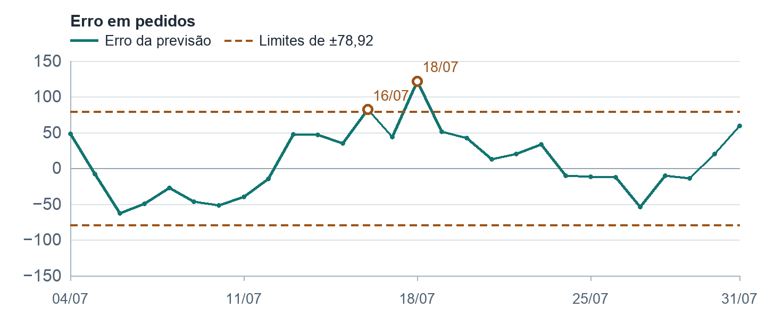
Fonte: elaboração própria a partir de Olist (s.d.).
Tabela 5. Alertas do modelo sazonal no teste
Data | Realizado | Previsto | Erro | Limite superior
16/07/2018 | 245 | 163,12 | +81,88 | 78,92
18/07/2018 | 307 | 185,38 | +121,62 | 78,92
Fonte: elaboração própria a partir de Olist (s.d.).
O modelo sazonal ultrapassou seu limite em 16 e 18 de julho, dois dias em que a carga real ficou acima do previsto. A média móvel simples gerou um alerta em 18 de julho. A contagem de alertas deve ser lida junto aos limites de cada modelo. O método sazonal teve uma faixa mais estreita por apresentar MAD menor na calibração.
Os limites de controle servem para sinalizar dias que pedem investigação. A base permite localizar os desvios, e seus registros de pedidos, isoladamente, são insuficientes para atribuir causas aos dois episódios.

7 Discussão e conclusão

7.1 Implicações para o planejamento
A média móvel com índice sazonal é a melhor das duas regras testadas para estimar o volume diário. Sua vantagem é ajustar uma previsão de nível recente ao perfil de cada dia da semana. Para o planejamento da Olist, a previsão pode servir como entrada para programar a capacidade de acompanhamento de pedidos e a cobertura de atendimento nos dias de maior movimento.
A conversão de pedidos previstos em equipe ou horas requer medir a carga efetiva por pedido. Uma aplicação prática é estimar quantos pedidos uma pessoa consegue atender por turno, separar os tipos de demanda com esforço diferente e comparar a capacidade disponível com a previsão do dia seguinte.
A subprevisão acumulada e os dois alertas sugerem revisar a capacidade em dias de pico. Um procedimento de operação seria acompanhar o erro ao fim de cada dia, verificar registros de campanhas ou eventos quando um limite for ultrapassado e recalibrar a referência se a diferença persistir. Em uma aplicação contínua, os limites devem ser atualizados usando apenas erros já observados.

7.2 Limitações e oportunidades de melhoria
O recorte agrega vendedores e categorias com comportamentos diferentes. Um padrão semanal agregado pode esconder picos de uma categoria ou de um lojista. Como a variável mede pedidos registrados, o resultado descreve a carga de entrada da plataforma e inclui pedidos cujo processamento pode terminar em cancelamento ou indisponibilidade.
A comparação cobre quatro semanas de teste em julho de 2018. O ganho observado pode variar em outros meses e em períodos promocionais. O modelo utiliza um perfil semanal fixo e o volume recente. Uma validação em outras janelas e a coleta de um calendário de promoções ajudariam a verificar quando convém ajustar os fatores ou acrescentar informação conhecida com antecedência.

7.3 Conclusão
No recorte avaliado, incorporar o dia da semana reduziu o erro absoluto médio em 18,4%. Recomenda-se usar o modelo sazonal como previsão diária de referência e acompanhar separadamente o viés acumulado e os alertas. A adoção em escala depende de revalidar a regra com dados atuais e de relacionar a previsão de pedidos à capacidade efetiva da operação.

Referências
OLIST. Brazilian E-Commerce Public Dataset by Olist. Kaggle, s.d. Base de dados públicos de pedidos de 2016 a 2018. Acesso em 9 nov. 2026. Página oficial da base de dados
BARBOSA, Camilla Pimenta. Sazonalidade e Correlação. Organização Industrial, Engenharia de Produção, Universidade de Brasília, s.d. Apresentação da disciplina. Consultados os trechos sobre média central móvel, índices sazonais e monitoramento dos erros.
GONÇALVES, Marcelo Carneiro; BARBOSA, Camilla Pimenta; QUEIROZ, João Victor. Orientações para o Relatório Técnico 2 e Seminário. Organização Industrial, Universidade de Brasília, semestre 2026.2. Documento da disciplina.
Os cálculos usam o arquivo olist_orders_dataset.csv, publicado pela Olist no Kaggle sob a licença CC BY-NC-SA 4.0.

